**Лабораторная работа № 8.3 (43)**

**ИЗУЧЕНИЕ СПЕКТРА АТОМА ВОДОРОДА**

**Цель работы:** изучение закономерностей спектральных серий,основтеории Бора, квантовомеханического описания атома водорода(**объект**); определение длин волн линий серии Бальмера, расчет энергетических уровней атома водорода **(цель)** с помощьюуниверсального монохроматора УМ-2 **(метод)**.

ТЕОРЕТИЧЕСКИЙ МИНИМУМ **Спектр атома водорода**

Атомы водорода или любого другого газа, находящиеся в возбужденном состоянии, приобретают способность излучать электромагнитные волны с определенным дискретным набором частот (длин волн). Про такое излучение говорят, что оно имеет ***линейчатый спектр***.

Как показывают наблюдения, спектральные линии объединяются в груп-пы, которые называются ***спектральными сериями***.

Для определения длин волн *λ* линий серий спектра атома водорода эмпи-рическим путем была установлена несложная формула (***обобщенная формула*** ***Бальмера***)



где *R* = 1,097∙107 м-1 – постоянная Ридберга, *m* – целое число, постоянное для каждой серии (определяет серию), *n* – ряд целых чисел, начиная с *m*+1 (опреде-ляет отдельные линии этой серии). Для серий Лаймана, Бальмера, Пашена *m* = 1, 2, 3, соответственно.

Визуальному наблюдению доступна только часть линий серии Бальмера. Как правило, это три, иногда четыре, линии: красная (обозначается *H* , *n* =3),голубая ( *H*  , *n* = 4), сине-фиолетовая ( *H*  , *n* = 5), фиолетовая ( *H* , *n* = 6).

**Постулаты Бора**

**1. *В атоме существуют стационарные*** (не изменяющиеся со временем)

***орбиты, находясь на которых, электрон не излучает.***

**2. *При переходе с одной стационарной орбиты на другую электрон из-лучает (поглощает) квант света с частотой***

|  |  |
| --- | --- |
| **  *c *  *E h* , | (2) |



где *E*  *En*  *Em* – ***разность энергий электрона на стационарных ор-битах, между которыми осуществляется переход***,*h*6,6261034Джּс–

постоянная Планка, *c*  2,998 108 м/с – скорость света,   *c* – частота излу-чения.

1. ***Динамика электрона на стационарной орбите определяется урав-нениями классической теории.***

1. ***Круговые стационарные орбиты определяются условием квантова-ния момента количества движения***

|  |  |
| --- | --- |
| *L*  *n* , | (3) |

где *n* = 1, 2, 3, … ,  *h*2** 1,055 1034 Дж∙с.

**Атом водорода по Бору**

Формула для вычисления значений энергии электрона на стационарных орбитах в атоме водо-рода (значений энергии стационарных состояний атома)



где *En* – полная энергия (кинетическая и потенциальная) электрона в атоме,

*n* 1, 2, 3,… – главное квантовое число (номер разрешенной орбиты),

Формула определяет ***дискретные*** значения энергии, которые может иметь электрон в атоме водорода, или, как говорят, ***энергетические уровни***. Состояние атома с минимальным значением энергии *E*1 ( *n* 1), называется ***основным*** или ***нормальным***; состояния, у кото-рых *En*  *E*1 ( *n* 1), называются ***возбужденными***. Основное состояние являет-

ся ***устойчивым***, т.е. атом, находясь в этом состоянии, не стремится в отсут-ствии внешнего воздействия перейти в другое состояние.

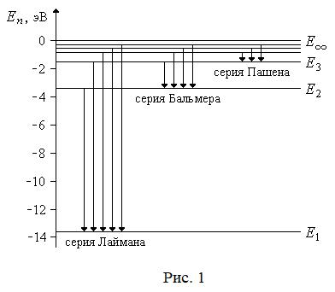

Возбужденные состояния, наоборот, являются ***неустойчивыми***, поэтому, находясь в этих состояниях, атом в отсутствии внешнего воздействия стремится перейти в основное состояние.

На рис. 1 изображены уровни энергии атома водорода, а стрелками пока-заны переходы между уровнями, соответствующие спектральным линиям. Спектральную серию образуют переходы, имеющие общий нижний уровень.

**Описание атома водорода в квантовой механике**

Более полное (по сравнению с теорией Бора) описание атомных процессов дает квантовая механика. Согласно квантовой механике движение электрона в атоме водорода не описывается заданием его координат в любой момент вре-мени (как в классической механике), а описывается так называемой ***волновой*** ***функцией*** *nlml**x*,*y*,*z*,которая является решением стационарного уравнения

Шредингера для атома водорода



Иными сло-вами, квантовая механика отказывается от детального координатного) описа-ния движения электрона в атоме3 и предлагает вероятностное (статистическое) описание, дающее общую картину движения электрона в виде ***электронного*** ***облака*** (рис. 2).По плотности электронного облака можно судить,где электронбывает чаще в атоме, где реже по мере своего движения, но невозможно пред-сказать точно его местоположение в данный момент времени.

Знание волновой функции позволяет рассчитывать энергию *Enlml* элек-трона в атоме, которая (как и функция *nlml* ) в общем случае зависит не от од-

ного (сравните с (5)), а от трех ***квантовых чисел***:

***главного*** *n*(*n*1, 2, 3,… –в отсутствие внешних электрических и маг-нитных полей полностью определяет энергию электрона),

***орбитального*** *l*(*l*0, 1, 2, ... ,*n*1–характеризует орбитальный моментимпульса электрона),

***магнитного*** *ml*(*ml*0,1,2, ... ,*l*–определяет проекцию орбиталь-ного момента импульса на заданное направление в пространстве).

* + отсутствие внешних электрических и магнитных полей для энергии из уравнения Шредингера получается в точности такая же формула, что и из тео-

рии Бора, т.е. энергия электрона в атоме водорода не зависит от квантовых чи-сел *l* и *ml* , а определяется только главным квантовым числом *n* по формуле

1. ( *Enlml*  *En* ). Вместе с этим, при каждом значении *n* (при каждом *En* ) суще-

ствуют *n* 2 различных комбинаций *l* и *ml* , которым соответствуют разные со-стояния атома с отличающимися волновыми функциями  *nlml* . Различные со-

стояния атома при одном и том же значении энергии *En* называются ***вырож-***

***денными*** состояниями,а их количество(*n*2)– ***кратностью вырождения***.Вы-рожденные состояния отличаются формой электронного облака.

На рис. 2 показаны формы электронного облака атома водорода в раз-личных состояниях, отвечающих одной и той же энергии *E*2 (ядро атома находится в начале координат).



МЕТОДИКА ЭКСПЕРИМЕНТА

* данной работе исследуемым излучением является излучение атомов во-дорода, наполняющего газоразрядную трубку. Трубка установлена в защитном футляре, смонтированном вместе с источником питания. Газоразрядная трубка представляет собой колбу, наполненную водородом, в которую впаяны элек-троды. При включении напряжения между электродами имеющиеся в газе ио-ны, ускоряясь, сталкиваются с атомами водорода, переводя последние в воз-бужденное состояние. Возвращаясь на ниже лежащие уровни, электроны ато-мов водорода испускают фотоны разных длин волн.

**Принцип работы монохроматора УМ-2.** Для исследования спектра водорода применяется универсальный моно-хроматор УМ-2, принципиальная схема которого представлена на рис. 3. Ос-новными частями монохроматора являются коллиматор 1, дисперсионная призма 2 и зрительная труба 3. Свет от источника *S* (от газоразрядной трубки) попадает на входную щель 4, которая находится в фокусе объектива 5 коллима-тора, поэтому вышедший из коллиматора пучок лучей будет параллельным. При прохождении параллельного пучка света через дисперсионную призму 2 происходит разложение света в спектр в результате дисперсии.

**Дисперсией света** называется зависимость показателя преломления *n*0 вещества от частоты (длины волны) света. Если показатель преломления увели-

215

чивается с уменьшением длины волны света, такая дисперсия называется нор-мальной, а если уменьшается – аномальной. Действие монохроматора основано на нормальной дисперсии.

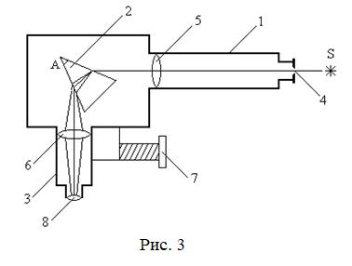

Свет после двукратного преломления отклоняется на угол  от первона-чального направления, причем   *A**n*0 1, где *A* – преломляющий угол призмы. В результате нормальной дисперсии угол отклонения  будет увели-чиваться с уменьшением длины волны, что позволит увидеть в поле зрения наблюдателя (через зрительную трубу 3) излучение в виде ряда цветных линий, соответствующих различным частотам спектра атома водорода.

* фокусе объектива 6 зрительной трубы имеется указатель, относительно которого должна устанавливаться изучаемая линия спектра. Установка произ-

водится путем поворота дисперсионной призмы барабаном 7. На барабане нанесены градусные деления, оцифрованные через каждые 50о. Цена каждого деления 2о. Окуляр 8 фокусирует свет так, чтобы получить одновременно рез-кие изображения спектральной линии и указателя. Указатель имеет подсветку, которая при необходимости может быть включена.

Установка снабжена градуировочным графиком, позволяющим по пока-занию *N* барабана определить длину волны  спектральной линии, установ-ленной по указателю. В спектре излучения газоразрядной трубки кроме резких линий атомов водорода видны размытые полосы молекул водорода H 2 .

Таблица 1

|  |  |  |  |
| --- | --- | --- | --- |
| Водород |  | Эксп | теор |
| Линия | N | λ(мкм) |  |
| Hα | 2445 | 0,64 | 0.656 |
| Hβ | 1425 | 0,484 | 0.486 |
| Hγ | 920 | 0,424 | 0.432 |

Ошибка измерений длины волны составляет 0,008мкм

Градуировочный график

Из формулы (1)

λ=0,0911*m2*n2/(n2-m2). n=3,4,5 m=2

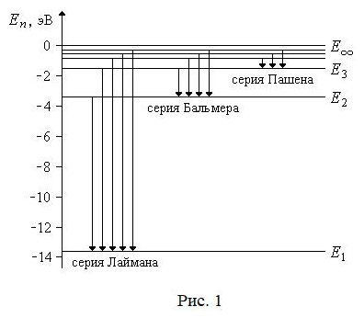

Энергии стационарных состояний атома водорода при *n* 1, 2, 3, 4, 5, 10, . Результат выразите в электрон-вольтах, эВ. (1 эВ = 1,6∙10-19Дж).

E1=-13.63эВ Е2=-3,41эВ Е3=-1,51эВ Е4=-0,85эВ Е5=-0,545эВ Е10=-0,14эВ

Е

**Вывод**: **Наблюдали** спектральную серию Бальмера в спектре атома водрода. **Определили** экспериментально и теоретически длины волн излучения в наблюдаемой серии:

Hα: λ=0,64±0,008 мкм

Hβ: λ=0,484±0,008 мкм

Hγ: λ=0,42±0,008 мкм

**Анализ результатов**. Результаты расчетов входят в доверительный результата для линии Hβ и больше измеренных для остальных линий. Точность определяется точностью градуировочного графика, который требуется уточнить.

**Ответы на вопросы:**

1. Возникшие под действием внешних источников энергетические уровни являются возбужденными и могут существовать лишь некоторое время и как следствие этого мы наблюдаем некоторую размытость. Четкие наблюдаем по противоположной причине
2. В каждой данной серии постоянное значение, m = 1, 2, 3, 4, 5, 6 (определяет серию), n - принимает целочисленные значения, начиная с числа m +1 (определяет отдельные линии этой серии).

Квант света – то же, что и фотон, энергия (частота или длина волны)

которого отвечает видимому свету. Энергия кванта равна E = h * v,

где h = 6,6*10^-34 Дж*с - постоянная планка

а v - частота световой волны в Гц

**Лабораторную работу выполнил студент группы:**

**Величко Владислав Андреевич**

**ИС2-191-ОБ**